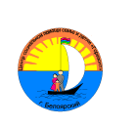

Д Е Т И
ПРОТИВ ЖЕСТОКОСТИ

Бюджетное учреждение ХМАО-Югры
«Комплексный центр социального обслуживания населения «Милосердие»
Организационно-методическое
отделение

Семья без насилия—
общество без террора.

Белоярский 2014

Д Е Т И
ПРОТИВ ЖЕСТОКОСТИ

Правовая защита ребенка от жестокого
обращения и насилия в семье
Международно-правовой запрет на применение в отношении ребенка насилия, жестокого или унижающего человеческое достоинство обращения закреплен в ряде международно-правовых документов ООН и СоветаЕвропы:
- Всемирная декларация об обеспечении выживания, защиты и развития детей (от 30.10.1990г.);
- Декларация прав ребенка ООН (от 20.11.1959г.);
- Конвенция ООН о правах ребенка (1989 г.);
- Семейный кодекс Российской Федерации
- Конституция Российской Федерации (1993 г.);
- Федеральный Закон № 124-ФЗ «Об основных гарантиях прав ребенка в Российской Федерации» от 24 июля 1998 года;
- Закон «Об образовании в РФ» №273-ФЗ от 29 декабря 2012 года.
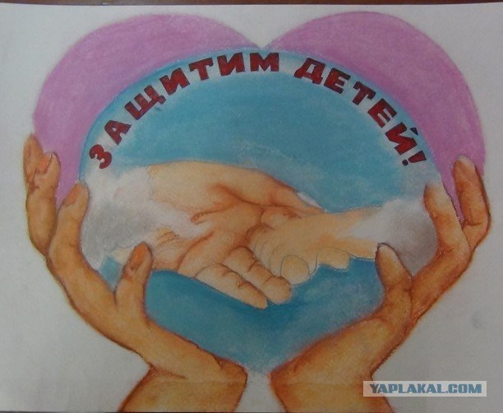

Интернет-ресурсы
www.stopnasilie.ru,
www.social.saratov.gov.ru

Сигналами для выявления
семейного неблагополучия
могут стать:

• внешний вид ребенка (наличие травм, синяков; неряшливый вид ребенка; опасное для жизни ребенка заболевание, лечением которого не занимаются родители и др.);
• особенности поведения ребенка (агрессивность в отношении сверстников и взрослых; замкнутость; чрезмерная возбудимость и др.);
• низкий уровень педагогического потенциала семьи (отсутствие интереса к делам ребенка в учебном заведении; уклонение от родительских обязанностей, отсутствие заботы; употребление алкоголя или наркотических средств);
• уклонение от контакта с работниками и администрацией учреждения образования; неявка на родительские собрания и др.;
• задолженность по плате за техническое обслуживание, пользование жилым помещением, коммунальные услуги;
• заявления в органы внутренних дел об уходах несовершеннолетних из дома, их розыске и др.

Выявлением семей, в которых дети подвергаются насилию и жестокому обращению, занимаются: учреждения здравоохранения, учреждения образования, органы опеки и попечительства, органы внутренних дел, комитет по делам несовершеннолетних и защите их прав, учреждения социального развития и др.

МДОУ «Детский сад № 46» г. Саратова
Материалы подготовила:
педагог-психолог Ларионова И.В.

Информационный буклет

для родителей и педагогов:

Жестокое обращение с детьми: понятие,

виды, ответственность

Признаки семейного неблагополучия. Правовая защита детей от жестокого обращения и насилия.

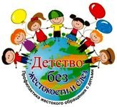

Ребенок должен быть защищен

от всех форм небрежного отношения,

жестокости и эксплуатации.

Принцип 9 Декларации прав ребенка

(20 ноября 1959 года)

Саратов-2025

Бюджетное учреждение ХМАО-Югры
«Комплексный центр социального обслуживания населения «Милосердие»
Организационно-методическое
отделение

Семья без насилия—
общество без террора.

Белоярский 2014

Д Е Т И
ПРОТИВ ЖЕСТОКОСТИ

Бюджетное учреждение ХМАО-Югры
«Комплексный центр социального обслуживания населения «Милосердие»
Организационно-методическое
отделение

Семья без насилия—
общество без террора.

Белоярский 2014

Д Е Т И
ПРОТИВ ЖЕСТОКОСТИ

Бюджетное учреждение ХМАО-Югры
«Комплексный центр социального обслуживания населения «Милосердие»
Организационно-методическое
отделение

Семья без насилия—
общество без террора.

Белоярский 2014

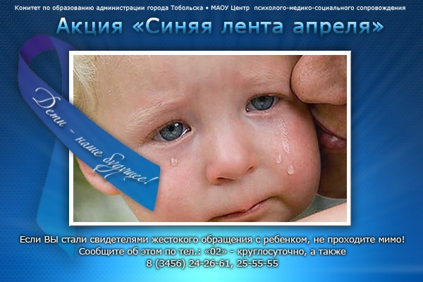
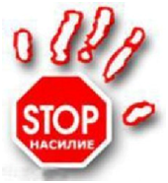
Акция
«Синяя лента апреля»
Акция (от французского action - поступок, действие, дело, операция, активность, выступление) -действие, предпринимаемое для достижения какой-либо цели.
Символом борьбы с жестоким обращением над детьми стала синяя лента. В апреле ее изображение появляется на плакатах, открытках, значках и т.д. Почему синий цвет? Синий цвет символизирует синяки и напоминает о том, что необходимо защищать детей от насилия и жестокого обращения.

Что же такое жестокое
обращение с детьми (насилие)?
Жестокое обращение с детьми (насилие)— это любое поведение в отношении ребёнка, которое нарушает физическое или психическое благополучие, ставя под угрозу состояние его здоровья и развития.
Ребенок становится полноценной личностью под влиянием различных факторов, первым из которых является семья. Воспитание ребенка, забота о его здоровье и благополучии требуют от родителей много сил и терпения. Даже в благополучных семьях, где родители испытывают искреннюю любовь и привязанность к своим детям, могут использоваться телесные наказания, запугивание, лишение ребенка общения или прогулки. Но не всегда родители знают, что это нарушение прав детей, причина возможных отклонений в психическом и физическом развитии ребенка и формы насилия или жестокого обращения, за которые они могут привлекаться к ответственности. Поэтому насилие и жестокого обращения с детьми – это проблема, которую нужно не просто обсуждать, но и принимать меры по его решению.

чего его здоровье и развитие нарушаются.
Психологическое (эмоциональное) насилие– это однократное или постоянное психическое воздействие на ребенка или его отвержение со стороны взрослых, вследствие чего у ребенка нарушаются эмоциональное развитие, поведение и способность к социализации.
Сексуальное насилие - это вовлечение ребенка в сексуальные действия, носящие характер сексуальной эксплуатации. Сексуальное насилие рассматривается как вариант особо жестокого обращения с детьми.
Последствия жестокого обращения с детьми в семье:
- у ребенка формируется заниженная самооценка,
-агрессивное,аморальное,преступное поведение;
-дети совершают самовольные уходы из дома, вступают в религиозные секты, объединяются в неформальные группы с криминальной и фашисткой направленностью;
-дети переносят модели негативного поведения во взрослую жизнь.
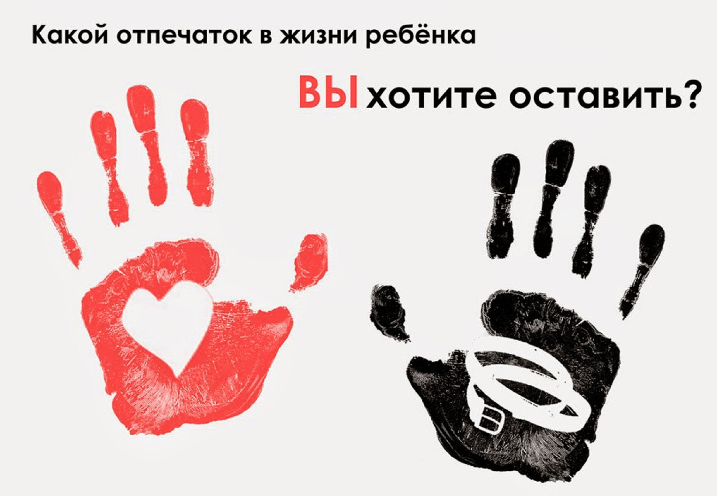
Ответственность лиц, допускающих насилие и жестокое обращение с детьми:
Жестокое обращение с детьми действующим законодательством Российской Федерации рассматривается как одна из форм злоупотребления родительскими правами. В связи с этим действия родителей или лиц их заменяющих, угрожающие физическому или психическому здоровью ребенка или его жизни, влекут за собой вмешательство в жизнедеятельность семьи извне.
1.Административная ответственность
Лица, допустившие пренебрежение основными потребностями ребенка, не исполняющие обязанностей по содержанию и воспитанию несовершеннолетних, подлежат
административной ответственности в соответствии с Кодексом Российской Федерации об административных
правонарушениях (ст. 5.35). Рассмотрение дел по указанной статье относится к компетенции комиссий по делам несовершеннолетних и защите их прав.

2. Уголовная ответственность

Российское уголовное законодательство предусматривает ответственность лиц за все виды физического и сексуального насилия над детьми, а также по ряду статей - за психическое насилие и за пренебрежение основными потребностями детей, отсутствие заботы о них.
Примеры: умышленное причинение тяжкого вреда здоровью (ст. 111); умышленное причинение легкого вреда здоровью (ст. 115); побои (ст. 116); оставление в опасности (ст.125); неисполнение обязанностей по воспитанию несовершеннолетнего (ст.156); злостное уклонение от уплаты средств на содержание детей или нетрудоспособных родителей (ст.157) и др.

3. Гражданско – правовая ответственность

Жестокое обращение с ребенком может послужить основанием для привлечения родителей (законных представителей) к ответственности в соответствии с семейным законодательством.
Пример: лишение родительских прав (ст.69 Семейного Кодекса РФ), ограничение родительских прав (ст.73 Семейного Кодекса РФ); отобрание ребенка при непосредственной угрозе жизни ребенка или его здоровью (ст.77 Семейного Кодекса РФ).

4. Дисциплинарная ответственность

Дисциплинарной ответственности могут быть подвергнуты должностные лица, в чьи обязанности входит обеспечение воспитания, содержания, обучения детей, допустившие сокрытие или оставление без внимания фактов жестокого обращения с детьми.

Жестокое
обращение с детьми
Ребенок становится полноценной личностью под влиянием различных факторов, первым из которых является семья. Воспитание ребенка, забота о его здоровье и благополучии требуют от родителей много сил и терпения. Даже в благополучных семьях, где родители испытывают искреннюю любовь и привязанность к своим детям, могут использоваться телесные наказания, запугивание, лишение ребенка общения или прогулки. Но не всегда родители знают, что это нарушение прав детей, причина возможных отклонений в психическом и физическом развитии ребенка и формы насилия или жестокого обращения, за которые они могут привлекаться к ответственности. Насилие и жестокое обращение с детьми – это проблема, которую нужно не просто обсуждать, но и принимать меры по её предотвращению.
Жестокое обращение с детьми (насилие)— это любое поведение в отношении ребёнка, нарушающее физическое или психическое благополучие, и ставящее под угрозу состояние здоровья и развития ребёнка.

Виды насилия над детьми:

Виды насилия над детьми: физическое насилие; пренебрежение потребностями ребенка; психологическое насилие; сексуальное насилие.
Физическое насилие - это преднамеренное нанесение травм и (или) повреждений ребенку, которые вызывают серьезные (требующие медицинской помощи) нарушения физического, психического здоровья, отставание в развитии.
Пренебрежение основными потребностями ребенка (моральная жестокость) - это отсутствие со стороны взрослых заботы о нем, а также недобросовестное выполнение обязанностей по воспитанию ребенка, в результате

